FICHE PRODUIT
HUILE D’OLIVE DE LA VALLEE DES BAUX-DE-PROVENCE AOP

 | 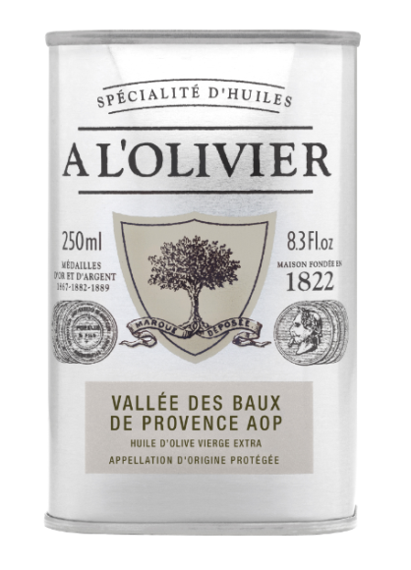
 | Nom du produit | Format | Code article | Code EAN
 | Huile d'olive Vallée des Baux-de-Provence AOP | Bidon argent 250 ml | 1H111-CBRA | 3 330 147 800 889
 |  | Bidon argent 500 ml | 1H111-CBRB | 3 330 147 900 060
 | Informations règlementaires
 | Huile d'olive vierge extra. Extraite à froid.
 | Huile d’olive de catégorie supérieure, obtenue directement des olives et uniquement par des moyens mécaniques.
 | Origine
 | La plus grande production française, avec 370 000 arbres nichés entre les Alpilles et la Crau.
 | A L'Olivier souhaite vous faire partager sa passion pour les huiles d'olive françaises classées en AOP (Appellation d'Origine Protégée) par la Communauté Européenne.
 | Composition
 | Huile d'olive vierge extra.
 | Variétés d'olives: Salonenque, Aglandau, Grossane, Berruguete, Picholine et Verdale.
 | Profil gustatif
 | Cette huile au parfum de fruits secs bien prononcé possède un arôme légèrement toasté avec des touches de citron et de pomme. Le goût est similaire, avec en plus des notes amères et herbacées qui rappellent le cresson et la feuille de moutarde. Quoique bien équilibré, le poivre augmente fortement et persiste longuement en fin de bouche.
 | Utilisations
 | Huile pour la cuisine de tous les jours: pour la cuisson des viandes, des poissons et des légumes, au four, à la poêle ou en cocotte. Pour réaliser des vinaigrettes ou des marinades. Pour assaisonner des pâtes ou agrémenter un fromage.
 | Accords
 | Vinaigre de Xérès AOP, vinaigre à la pulpe de Figue, condiment balsamique blanc.
 | Durée de vie et conservation
 | 18 mois.
 | A conserver à l'abri de la lumière et de la chaleur.
 | Nous garantissons que notre huile d'olive peut être utilisée à chaud en cuisine (environ 180° C).
 | Colisage
 | Carton de 6 bidons.

